КВН «Знатоки природы

В старших группах

Воспитатель : Халикова З .Г . 29.01.2016

Задачи:

«Познавательное развитие».
Развивать познавательный интерес, любознательность,продолжать развивать у детей осознанно правильное отношение к объектам живой и неживой природы, формирование элементов экологического сознания и культуры.
«Социально — коммуникативное развитие»
Воспитывать бережное отношение к природе. Развивать умение внимательно и заинтересованно слушать. Развивать общение и взаимодействие детей со сверстниками и взрослыми. Развивать самостоятельность.
«Физическое развитие»
Способствовать формированию потребности в двигательной активности.
«Речевое развитие»
Закреплять умение отвечать на вопросы воспитателя.
Методы и приемы:

практические: физ . минутка, ««Пантомима»
наглядные: презентация « Кто как кричит » « Явление природы»
словесные : загадывание загадок ,

- (Участники игры под музыку входят в зал)
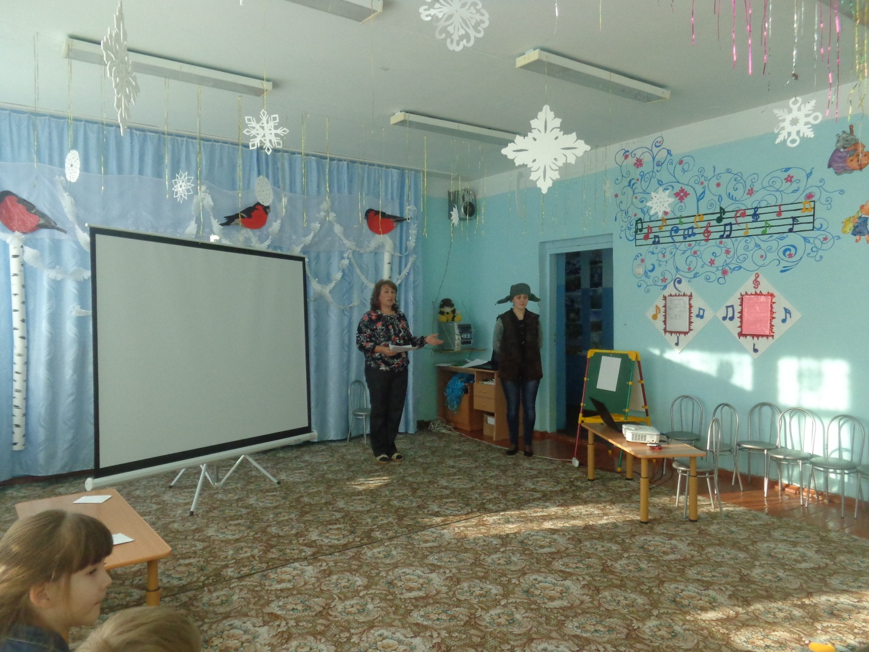
Воспитатель: Добрый день дорогие участники игры, болельщики и гости! Сегодня мы собрались на праздник находчивости и сообразительности, соревнования и взаимопомощи.
(Вбегает почтальон Печкин с посылкой.)
Печкин: Здравствуйте! Это детский сад « Берёзка «? Я принес вам посылку, только я вам ее не отдам. Мне сказали, что вы много чего знаете о природе, а я еще ничего не слышал.
Воспитатель: Дети, что же делать?
Дети: Пусть Печкин посидит и посмотрит, как мы будем играть в КВН.
Печкин: А что такое КВН?
Воспитатель: Есть веселая игра
Называется она КВН.
Шутки, смех. Вопрос, ответ
Знает ту игру весь свет.
Что ж пора нам начинать.
Я хочу вам пожелать
Чтобы дружными вы были
Чтоб ни капли не грустили
Чтобы не было печали,
Чтоб на все вы отвечали.
Сегодня встретятся две команды: «Знайки» и «Умники».
Судить будет жюри (представить) .
Команды скажите друг другу пожелания.
Команда «Знайки»: Взялся изучить природу – не пищи,
Легкой жизни не ищи!
Команда «Умники»: Победившим - не хвастаться,
Проигравшим – не реветь!
1 конкурс «Лесные заморочки»
(за одну минуту надо ответить на большее количество вопросов.)
Для команды «Знайки».
1. Кого называют «рыжей плутовкой»?
2. Самый большой любитель меда, обитатель лесов.
3. Этот грызун обитает на деревьях и его любимая пища – семена сосны и орехи.
4. Крупнейшая человекообразная обезьяна.
5. Удивительные охотники, умеющие плести паутину.
6. Животное семейства кошачьих с коротким хвостом и характерными кисточками на ушах.
7. Самый красивый гриб среди ядовитых.
8. Эти насекомые вырабатывают из нектара цветов такие ценные продукты как мед, воск, прополис.
9. Самое крупное сухопутное животное на Земле.
10. Чем пахнет лиса?
11. Кого называют сохатым?
12. Сосет ли медведь в берлоге лапу?
13. Куда зайцу удобнее бежать – с горы или в гору?
14. Какой зверь самый чистоплотный?
15. Царь грибов.
16. Какая птица не вьет гнезда?
17. У какого дерева дрожат листочки?
18. Какую птицу называют санитаром леса?
19. Как называются корни грибов?
20. Кого называют порхающими цветами?
Для команды «Умники».
1. Кого называют кораблем пустыни?
2. Самое быстрое животное в мире?
3. У этого насекомого две пары больших крыльев с помощью которых оно быстро летает и зависает неподвижно в воздухе.
4. Самое высокое животное?
5. Животное семейства лошадиных с легко узнаваемой полосатой шкурой.
6. Бамбуковый медведь.
7. Эти животные считаются самыми умными.
8. Лесная птица, которая долбит клювом кору деревьев в поисках насекомых и личинок.
9. Очень полезное насекомое, поедающее тлю.
10. Тело этого зверька покрыто иголками, защищающими его от хищников.
11. Длинные задние ноги этого животного позволяют ему стремительно срываться с места и запутывать следы.
12. У какого дерева цветы белые, а ягоды черные?
13. Какой гриб смертельно ядовит?
14. Какая птица вьет гнездо под крышей?
15. У какого дерева ствол белый?
16. У какой птицы хвост служит упором?
17. Как называются иголки у сосны и ели?
18. Как называются грибы, название которых похоже на лесного зверя?
19. Дерево, которое украшают один раз в году?
20. Колючее растение с красивыми цветами.
2 конкурс «Кто быстрее» - эстафета. ( на двух столах разложены пазлы « Жираф» «Лошадь » ) Выигрывает та команда, которая без ошибок и быстро выполнит задание.)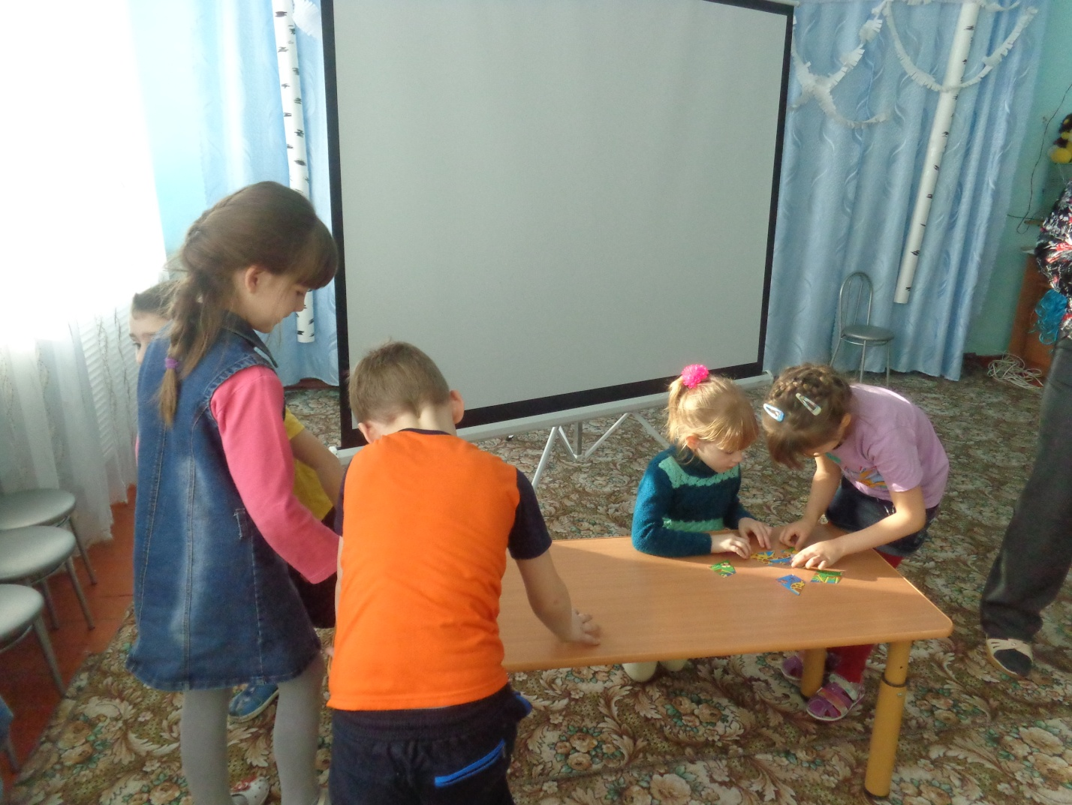
3 конкурс Все звери и птицы – это часть живой природы. Они умеют петь, рычать, гоготать. Конкурс называется «Кто как кричит»
Воспитатель называет животное или птицу, а дети из двух команд называют как они кричат. Презентация № 1
1. Голубь – воркует
2. Утка – крякает
3. Филин – ухает
4. Журавль – курлычет
5. Ворона – каркает
6. Воробей – чирикает
7. Медведь – ревет
8. Конь – ржет
9. Овца – блеет
10. Пчела – жужжит
11. Сверчок – стрекочет
12. Комар – пищит

Физ . минутка «Пантомима»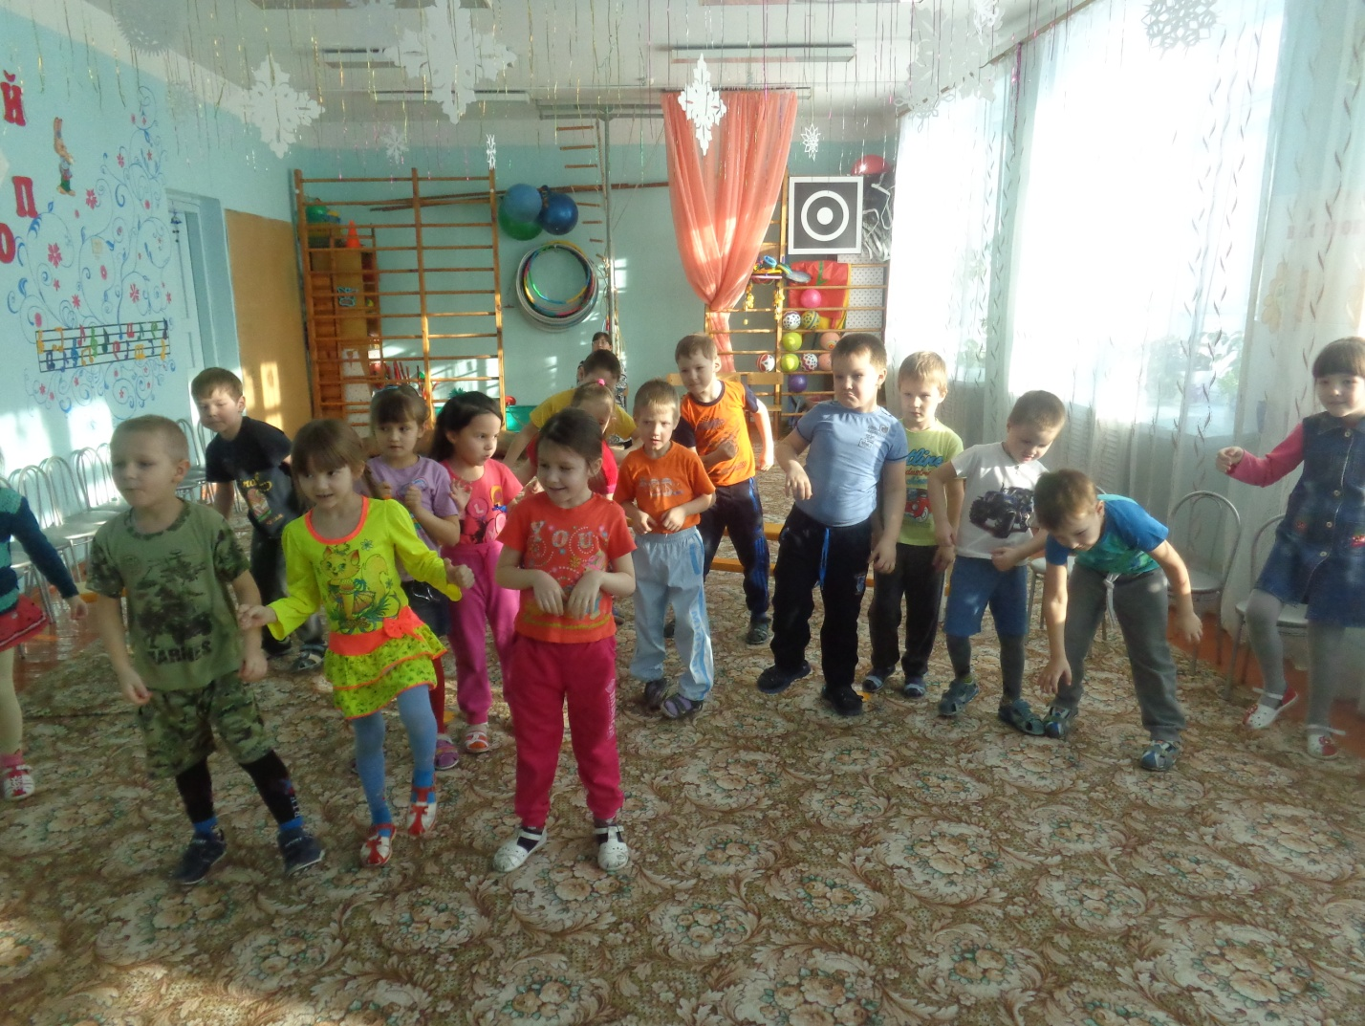
4 конкурс «Загадки, загадки». Презентация № 2
Загадки о природе и о погоде
1. Меня часто зовут, дожидаются, а приду – от меня укрываются (дождь).
2. С неба – звездой, на ладошку – водой (снежинка).
3. В дверь, в окно стучать не будет, а взойдет - и всех разбудит (солнце).
4. Мы лесные жители, мудрые строители. Из иголок всей артелью строим дом себе под елью (муравьи).
5. Через поля, через луга встает нарядная дуга (радуга).
6. Без рук, без ног, а ворота открывает (ветер).
7. Утром бусы засверкали, всю траву собой заткали, а пошли искать их днем, ищем, ищем – не найдем (роса)
8. Домовитая хозяйка полетала над лужайкой, похлопочет над цветком, он поделится медком (пчела).

5 конкурс « Художники» Дети рисуют из двух команд « Медведя »и « Жирафа » за 5 минут. Дети рисуют, а затем выставляют рисунки на мольберт.
6 конкурс « Экологические ситуации »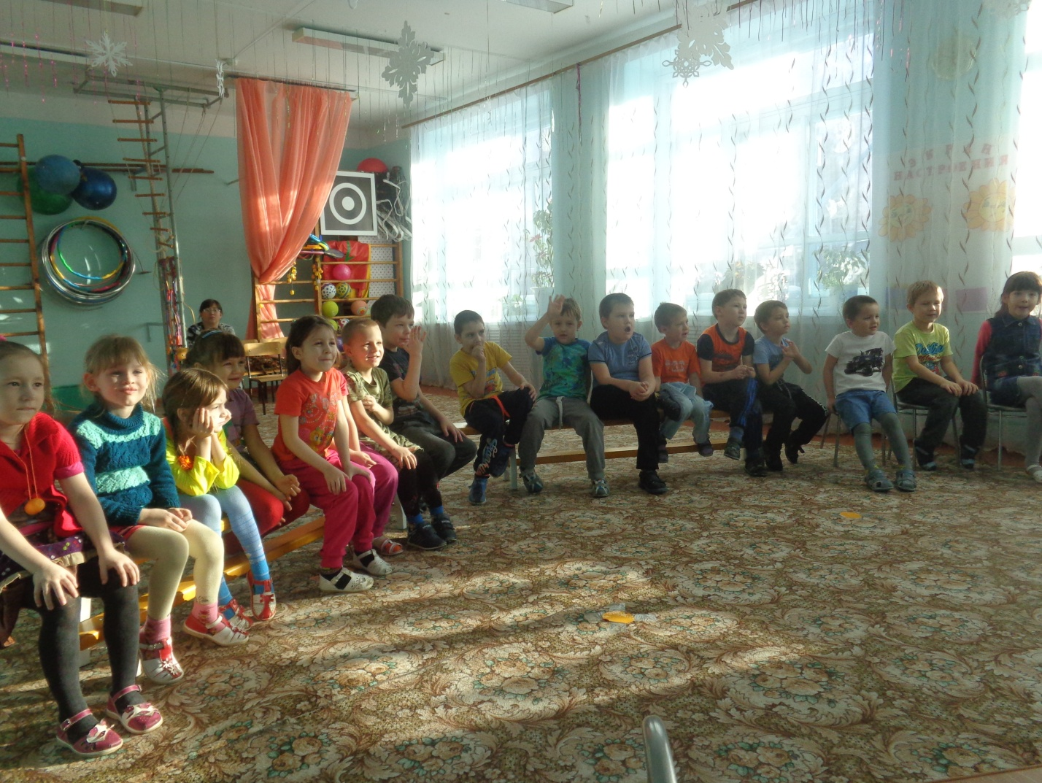
I ситуация
Оля была в лесу с родителями, и ей очень понравились весенние ландыши. Их было видимо-невидимо, целая полянка. Оля собрала большой красивый букет ландышей. Скажите, можно ли рвать большие букеты?
• Ответы (нельзя, так как мы уничтожаем природу, в цветках есть нектар для бабочек и пчел, нельзя рвать ландыши, они занесены в красную книгу, как лекарственное растение).
II ситуация
Ребята на прогулке набрали банку дождевых червей, закрыли крышкой, поставили, и забыли про них. Что случилось с червями? И как бы вы поступили?
• Ответы (без воздуха и влаги червяки погибнут, их надо выпустить, они очень полезны. Червяки рыхлят землю, чтобы к корням растений проходила влага и воздух).

Печкин: Мне понравилось у вас,
Вы играли просто класс!
Я посылку вам вручу
Только очень я хочу
Чтобы вы мне объяснили,
Что за знаки мне вручили
Звери на лесной поляне.
(Дает детям знаки «Правила поведения в лесу». Дети рассказывают, что обозначает каждый знак. Печкин доволен и вручает посылку. Пока дети рассматривают, что в посылке, жюри подводит итоги.)

